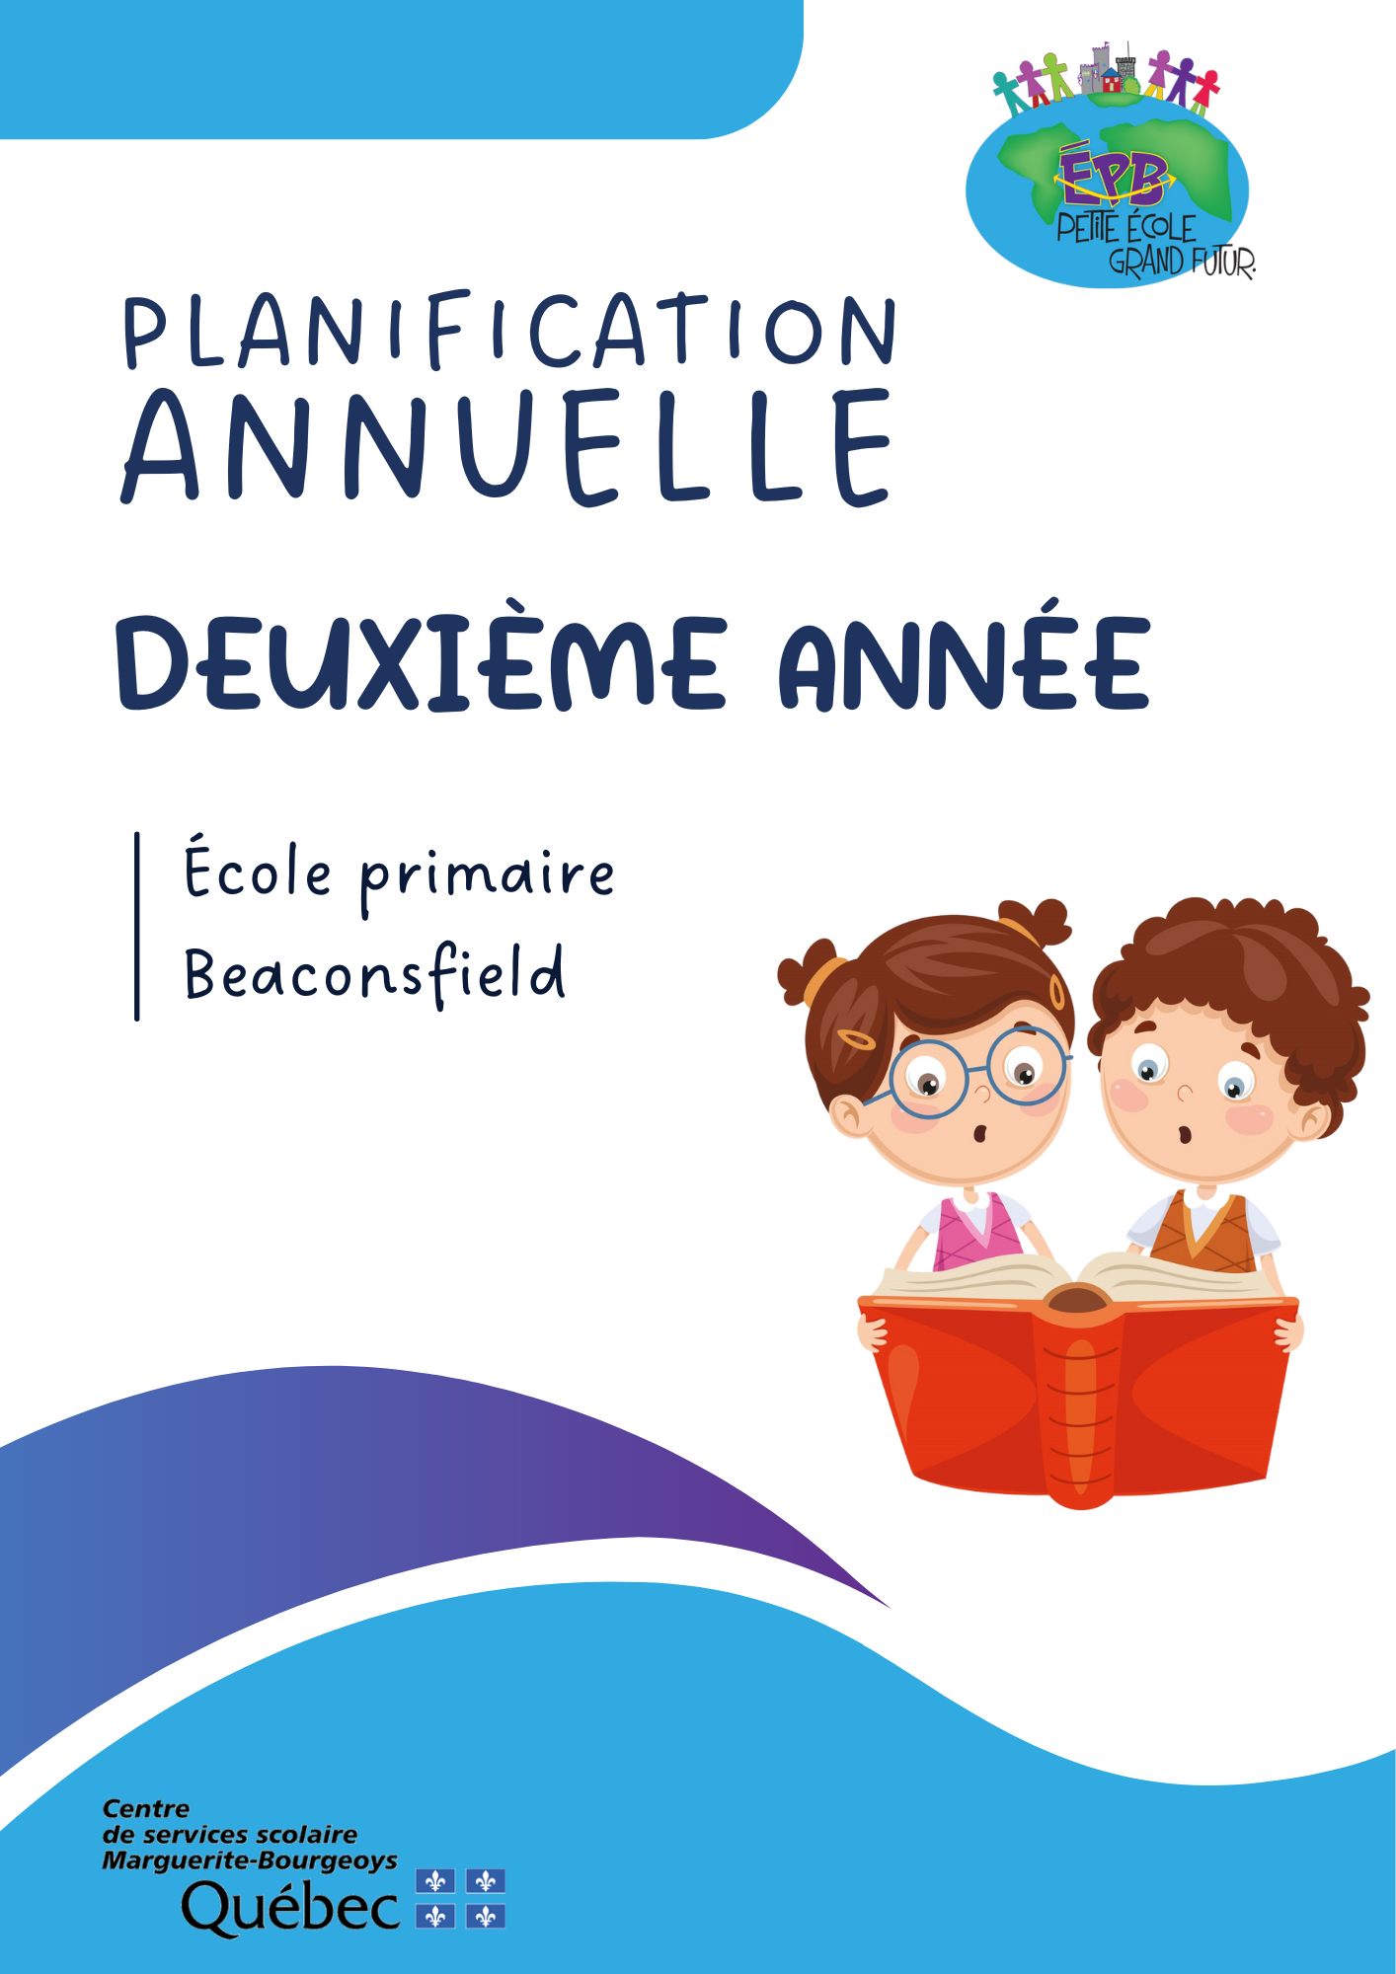

2025-2026

Chers parents,
C’est avec plaisir que nous accueillons votre enfant à l’école Beaconsfield. Tel que prescrit dans le régime pédagogique, nous vous transmettons certaines informations qui vous permettront d’accompagner votre enfant tout au long de l’année scolaire. Dans chacune des disciplines, votre enfant acquiert des connaissances. Lorsqu’il arrive à mobiliser ses nouvelles connaissances, il développe ses compétences. Autrement dit, lorsque l’élève arrive à utiliser ce qu’il a appris dans des contextes variés, il devient compétent.
Savoir par cœur, c’est bien, mais savoir agir, c’est mieux!

Le Programme de formation de l’école québécoise, la Progression des apprentissages et les Cadres d’évaluation des apprentissages sont les documents utilisés pour baliser les principaux objets d’apprentissage et d’évaluation.
Dans les pages qui vont suivre, vous trouverez :
- des renseignements sur les programmes d’études pour chacune des disciplines inscrites à son horaire;
- la nature et la période au cours de laquelle les principales évaluations sont prévues;
- la liste du matériel requis pour l’enseignement de ces programmes;
- des informations diverses pour chacune des disciplines.

Par ailleurs, voici quelques informations concernant les communications officielles que vous recevrez durant l’année :

Communications officielles de l’année
1re communication écrite | Vous recevrez une première communication le 10 octobre. Cette communication contiendra des renseignements qui visent à indiquer de quelle manière votre enfant amorce son année scolaire sur le plan de ses apprentissages et sur le plan de son comportement.
Premier bulletin | Le bulletin vous sera acheminé par courriel le 18 novembre. Ce bulletin couvrira la période du 27 août au 7 novembre et comptera pour 20 % du résultat final de l’année. Une rencontre de parents se tiendra le 20 novembre.
Deuxième bulletin | Le bulletin vous sera acheminé par courriel, le 24 février. Ce bulletin couvrira la période du 10 novembre au 13 février et comptera pour 20 % du résultat final de l’année.
Troisième bulletin | Le troisième bulletin vous sera acheminé par courriel, au plus tard, le 10 juillet. Il couvrira la période s’échelonnant du 16 février au 22 juin et comptera pour 60 % du résultat final de l’année.

N’hésitez pas à communiquer avec les enseignants de votre enfant ou avec moi pour de plus amples informations.
La réussite de votre enfant est au cœur de nos préoccupations!
Nous vous souhaitons une très belle année scolaire.

Katia Hernandez
Directrice

Titulaires de 2e année
Jessica Ball (201)
Mylène Gauvreau : mardi, mercredi, jeudi et vendredi (202)
Maryke Beaudry : lundi (202)
Matériel pédagogique (manuels, cahiers d’exercices, etc.)
Français  -ABC Majesté  -Lecture explicite (C.S.M.B.)  -Documents reproductibles (lecture et écriture)  --Histoire à raconter (écriture)  -Dictionnaires visuels  -Code d’autocorrection école |  | Mathématique  -123 Nougat  -Documents reproductibles  -Matériel de manipulation (jetons, matériel multi base, etc.)  -Jeux de logique  -Situations d’apprentissage et d’évaluation (SAÉ) | Univers social  -Fiches reproductibles  -Livres de bibliothèque liés aux thèmes travaillés  -Sites Internet éducatifs | Science et technologie  -Fiches reproductibles  -Livres de bibliothèque liés aux thèmes travaillés  -Sites Internet éducatifs |  | Culture et citoyenneté québécoise  -Fiches reproductibles  -Livres de bibliothèque liés aux thèmes travaillés  -Sites Internet éducatifs
Organisation, approches pédagogiques et exigences particulières
-Enseignement explicite des stratégies de lecture  -Enseignement explicite des stratégies d’écriture  -Lecture quotidienne (ex. : individuellement, en dyade, en groupe)  -Vocabulaire lié aux thèmes, aux lectures et à la liste orthographique du MELS  -Différentiation pédagogique | -Ateliers de manipulation pour faciliter la construction des concepts mathématiques  -Résolution interactive de problèmes mathématiques (à l’aide du TBI)  -Enseignement explicite des stratégies de résolution de problème  -Différentiation pédagogique |  | -Approche par projets  -Les notions abordées sont reliées aux thèmes travaillés en classe  -Différentiation pédagogique |  | -Exploration de la démarche scientifique  -Démonstrations et réalisation de petites expériences scientifiques  -Différentiation pédagogique |  | -Discussions  -Mises en situation  -Approche par projets  -Différentiation pédagogique
Devoirs et leçons
Le plan de travail sera accessible via le Classroom de votre enfant, le vendredi de chaque semaine. Le plan de travail contient des activités interactives en français et en mathématique (devoirs) sur la plateforme Chenelière Éducation. Une dictée aura lieu le vendredi.

Français, 2e année
Compétences développées par l’élève
Lire (50 %) | L’élève identifie des sons complexes. Il améliore sa rapidité de lecture, en utilisant différentes stratégies. Il comprend de courts textes portant sur des sujets familiers en s’appuyant sur le texte et sur les illustrations. Il peut extraire des informations d’un texte, il le fait plus souvent à l’oral et parfois, il le fait à l’écrit.  À la fin de l’année, il le fait de façon autonome.
Écrire (30 %) | L’élève produit de courts textes liés au sujet demandé. Il construit des phrases simples, bien structurées et délimitées par la majuscule et le point. Il laisse peu d’erreurs dans les mots plus fréquemment utilisés et étudiés en classe et s’appuie sur la correspondance entre les lettres et les sons pour les autres.  Il effectue l’accord du nom avec son déterminant dans le groupe du nom.  À la fin de l’année, il le fait de façon autonome.
Communiquer (20 %) | L’élève échange, en groupe, sur une variété de sujets à sa portée en respectant les règles de communication établies. Il s’exprime de façon compréhensible et devient de plus en plus autonome.

Principales évaluations et résultats inscrits au bulletin
1re étape (20 %)  Du 27 août au 7 novembre |  | 2e étape (20 %)  Du 10 novembre au 13 février |  | 3e étape (60 %)  Du 16 février au 22 juin
Nature des évaluations proposées tout au long de l’étape | Y aura-t-il un résultat inscrit au bulletin? | Nature des évaluations proposées tout au long de l’étape | Y aura-t-il un résultat inscrit au bulletin? | Nature des évaluations proposées tout au long de l’étape | Épreuves obligatoires  MELS / CS | Résultat inscrit au bulletin
En lecture :  -Fluidité et décision lexicale  -Compréhension de lecture  -Réaction au texte lu ou entendu le plus souvent à l’oral (discussion et carnet de lecture) | Oui | En lecture :  -Fluidité et décision lexicale  -Compréhension de lecture  -Réaction au texte lu ou entendu le plus souvent à l’oral (discussion et carnet de lecture) | Oui | En lecture :  -Fluidité et décision lexicale  -Compréhension de lecture  -Réaction au texte lu ou entendu le plus souvent à l’oral (discussion et carnet de lecture) | Non | Oui
En écriture :  -Situations d’écriture courtes et variées  -Dictées des mots étudiés  -Contrôles des notions de grammaire | Non  Fait l’objet d’apprentissage, mais aucun résultat n’est communiqué à ce bulletin | En écriture :  -Situations d’écriture courtes et variées  -Dictées des mots étudiés  -Contrôles des notions de grammaire | Oui | En écriture :  -Situations d’écriture courtes et variées  -Dictées des mots étudiés  -Contrôles des notions de grammaire | Non | Oui
En communication orale :  -Observations de l’élève lors de situations de communication orale en groupe et dans différents contextes.  -Courtes présentations devant le groupe. | Non  Fait l’objet d’apprentissage, mais aucun résultat n’est communiqué à ce bulletin. | En communication orale :  -Observations de l’élève lors de situations de communication orale en groupe et dans différents contextes  -Courtes présentations devant le groupe. | Oui | En communication orale :  -Observations de l’élève lors de situations de communication orale en groupe et dans différents contextes  -Courtes présentations devant le groupe. | Non | Oui

Mathématique, 2e année
Compétences développées par l’élève
Résoudre une situation-problème (20 %) * | L’élève résout des situations dont la démarche pour arriver à la solution n’est pas immédiatement évidente. La situation-problème est organisée autour d’une problématique dont les données sont complètes et explicites. L’élève détermine la tâche et dégage les données utiles en ayant recours à différents modes de représentation tels que des objets, des dessins, des tableaux, des diagrammes, des symboles ou des mots. Il élabore une solution qui comporte une ou deux étapes. Il communique, verbalement ou par écrit, sa solution en utilisant un langage mathématique élémentaire.  En deuxième année, l’élève résout les situations-problèmes en étant guidé par l’enseignant.
Utiliser un raisonnement mathématique  (80 %) * | L’élève résout des situations où il doit choisir et appliquer les connaissances appropriées tout en laissant les traces qui rendent explicite son raisonnement. Il peut être amené à justifier une affirmation, à vérifier un résultat ou à prendre position à l’aide d’arguments mathématiques.  Note : Le résultat lié à la vérification de l’acquisition des connaissances est pris en compte dans cette compétence.
Communiquer à l’aide du langage mathématique* | L’élève résout des situations où il interprète ou produit des messages, oraux ou écrits, tels un énoncé, un processus, une solution, en utilisant un langage mathématique élémentaire et faisant appel à au moins un mode de représentation : objets, dessins, tableaux, diagrammes, symboles ou mots.  Cette compétence fait l’objet d’apprentissage et de rétroaction à l’élève, mais elle n’est pas considérée dans les résultats communiqués au bulletin.
* Les principales connaissances que l’élève est amené à maîtriser et à mobiliser pour développer les compétences sont les suivantes :
Arithmétique : Représentation de nombres naturels inférieurs à 1000 à l’aide d’objets regroupés en base 10; fractions se rapportant à la vie quotidienne; choix des opérations à effectuer et façons personnelles d’additionner et de soustraire.
Géométrie : Repérage d’objets dans l’espace; comparaison et identification de solides et de figures planes.
Mesure : Estimation et mesure de longueurs.
Statistique : Collecte de données ainsi que l’interprétation et la représentation de données dans des diagrammes à bandes et à pictogrammes.
Probabilité : Dénombrement d’expériences aléatoires simples.

Principales évaluations et résultats inscrits au bulletin
1re étape (20 %)  Du 27 août au 7 novembre |  | 2e étape (20 %)  Du 10 novembre au 13 février |  | 3e étape (60 %)  Du 16 février au 22 juin
Nature des évaluations proposées tout au long de l’étape | Y aura-t-il un résultat inscrit au bulletin? | Nature des évaluations proposées tout au long de l’étape | Y aura-t-il un résultat inscrit au bulletin? |  | Nature des évaluations proposées tout au long de l’étape | Épreuves obligatoires  MELS / CS | Résultat inscrit au bulletin
Résoudre une situation-problème :  -Situations d’apprentissage et d’évaluation (S.A.É.)  -Situations-problèmes variées | Non  Fait l’objet d’apprentissage, mais aucun résultat n’est communiqué à ce bulletin. | Résoudre une situation-problème :  -Situations d’apprentissage et d’évaluation  -Situations-problèmes variées | Oui |  | Résoudre une situation-problème :  -Situations d’apprentissage et d’évaluation  -Situations-problèmes variées | Non | Oui
Utiliser un raisonnement mathématique :  -Situations d’apprentissage et d’évaluation  -Évaluations des connaissances  -Petits problèmes mathématiques | Oui | Utiliser un raisonnement mathématique :  -Situations d’apprentissage et d’évaluation  -Évaluations des connaissances  -Petits problèmes mathématiques | Oui |  | Utiliser un raisonnement mathématique :  -Situations d’apprentissage et d’évaluation  -Évaluations des connaissances  -Petits problèmes mathématiques | Non | Oui

Univers social, 2e année
Compétence développée par l’élève
Construire sa représentation de l’espace, du temps et de la société | L’élève du 1er cycle développe une seule compétence.  En deuxième année, l’élève étudie d’abord son milieu, ici et aujourd’hui dans le contexte du milieu social.  L’élève est appelé à observer son environnement; les objets, les paysages et les gens qui l’entourent. Il observe son quartier, sa municipalité et la région dans laquelle il habite.  Il compare ensuite son milieu avec un milieu d’autrefois (hier), puis un milieu moins familier (ailleurs).  La compréhension du monde amorcée au préscolaire et en première année se poursuit avec le développement des concepts d’espace, de temps et de société.  L’élève de deuxième année acquiert des savoirs et développe la compétence de manière plus autonome.
Cette compétence fait l’objet d’apprentissage et de rétroaction à l’élève, mais aucun résultat ne sera inscrit au bulletin.

Science et technologie, 2e année
Compétence développée par l’élève
Explorer le monde de la science et de la technologie | En science et technologie, l’élève développe sa compétence et acquiert des concepts scientifiques dans l’action.  La compétence Explorer le monde de la science et de la technologie permet à l’élève de découvrir le monde qui l’entoure par le biais de problématiques concrètes liées à son quotidien (par exemple, quelles sont les caractéristiques de chaque saison). De plus, l’élève développe des attitudes de curiosité et d’ouverture lorsqu’il recherche des solutions ou des explications aux problèmes rencontrés. Il s’agit d’une initiation à la culture scientifique et technologique.  En deuxième année, l’élève développe cette compétence de manière plus autonome qu’en première année.  Pour arriver à développer cette compétence, l’élève doit se questionner, émettre des hypothèses, proposer des façons de résoudre le problème, communiquer ses apprentissages, manipuler du matériel, faire des liens entre les apprentissages réalisés et la vie courante.  En développant sa compétence, l’élève acquiert plusieurs connaissances. Ces connaissances sont classées selon trois univers :  - L’univers matériel (les états de la matière, les mélanges, etc.);  - L’univers Terre et espace (le jour et la nuit, les modifications de l’environnement selon les saisons, etc.);  - L’univers vivant (les parties de l’arbre, de la feuille, de la pomme, la vie des animaux, etc.).  Il est à noter que les exemples précédents ne sont qu’à titre indicatif.
Cette compétence fait l’objet d’apprentissage et de rétroaction à l’élève, mais aucun résultat ne sera inscrit au bulletin.

Culture et citoyenneté québécoise, 2e année
Compétences développées par l’élève
Explorer des réalités culturelles | Le programme de culture et citoyenneté québécoise (CCQ) a pour objectif de contribuer au développement des compétences de compréhension et de réflexion en lien avec la culture et la citoyenneté québécoise. Le programme valorise les principes démocratiques, l’État de droit laïque et les valeurs d’égalité et de respect de la dignité humaine énoncées dans la Charte des droits et libertés de la personne. De plus, le programme CCQ devient le principal véhicule par lequel le milieu scolaire offre de l’éducation à la sexualité aux élèves. L’enseignement est réalisé avec une vision globale, positive et inclusive de la sexualité pour permettre aux élèves d’acquérir des connaissances et de développer des attitudes et des comportements respectueux et égalitaires, de se responsabiliser par rapport à différents enjeux liés à la sexualité et de prendre des décisions éclairées.  La compétence amène les élèves du premier cycle à construire leur compréhension de réalités culturelles dans leur environnement immédiat et à en rendre compte. Cette compréhension s’exprime à travers la formulation de constats qui s’appuient sur la comparaison d’observations et la prise en compte des émotions. Les élèves apprennent qu’une réalité culturelle peut mener à plusieurs observations selon les contextes. Ils développent également la capacité à considérer les émotions qui interviennent dans différents contextes. Le dialogue est mis à profit tout au long du développement de compétence.  Dans le développement de cette compétence, les élèves seront amenés à s’intéresser à :  - Les caractéristiques de chaque personne et les étapes de la vie depuis la naissance  - Les rôles et responsabilités dans la famille et la civilité  - Les célébrations  - Les rôles des autres êtres vivants dans la vie des humains

Principales évaluations et résultats inscrits au bulletin
1re étape (20 %)  Du 27 août au 7 novembre |  | 2e étape (20 %)  Du 10 novembre au 13 février |  | 3e étape (60 %)  Du 16 février au 22 juin
Nature des évaluations proposées tout au long de l’étape | Y aura-t-il un résultat inscrit au bulletin? | Nature des évaluations proposées tout au long de l’étape | Y aura-t-il un résultat inscrit au bulletin? | Nature des évaluations proposées tout au long de l’étape | Épreuves obligatoires  MELS / CS | Résultat inscrit au bulletin
- Discussion avec les pairs en lien avec les différents thèmes abordés  -Observations faites à partir de critères observables et mesurables | Non  Fait l’objet d’apprentissage, mais aucun résultat n’est communiqué à ce bulletin. | - Discussion avec les pairs en lien avec les différents thèmes abordés  -Observations faites à partir de critères observables et mesurables | Oui | - Discussion avec les pairs en lien avec les différents thèmes abordés  -Observations faites à partir de critères observables et mesurables | Non | Oui

Arts plastiques, 2e année
Compétences développées par l’élève
C1 Réaliser des créations plastiques personnelles | L’élève s’initie à une démarche de création, à la transformation de matériaux et à l’utilisation du langage plastique (forme, ligne, couleur, valeur, motif, volume, texture).
C2 Réaliser des créations plastiques médiatiques | L’élève apprend à réaliser des créations médiatiques en s’initiant à la transformation de matériaux et à l’utilisation du langage plastique dans le but de communiquer avec son entourage.
C3 Apprécier des œuvres | L’élève apprend à examiner une œuvre. Il utilise le vocabulaire disciplinaire relié aux arts plastiques et exprime ses sentiments sur l’œuvre.
Le programme d’arts plastiques comprend trois compétences à développer.
Cependant, un seul résultat apparaîtra au bulletin.

Tout au long de la deuxième année, l’élève devient de plus en plus autonome pour exécuter les tâches demandées.

Principales évaluations et résultats inscrits au bulletin
1re étape  Du 27 août au 7 novembre |  | 2e étape (40 %)  Du 10 novembre au 13 février |  |  | 3e étape (60 %)  Du 16 février au 22 juin
Nature des évaluations proposées tout au long de l’étape | Y aura-t-il un résultat inscrit au bulletin? | Nature des évaluations proposées tout au long de l’étape | Y aura-t-il un résultat inscrit au bulletin? | Nature des évaluations proposées tout au long de l’étape |  | Épreuves obligatoires  MELS / CS | Résultat inscrit au bulletin
-Productions plastiques réalisées à partir d’une proposition de création | Non  Fait l’objet d’apprentissage, mais aucun résultat n’est communiqué à ce bulletin | -Productions médiatiques réalisées à partir d’une proposition de création | Oui | -Productions plastiques et médiatiques réalisées à partir d’une proposition de création  -- Appréciation d’une œuvre |  | Non | Oui

Compétences non-disciplinaires
1ère étape  3^{ième} étape | Se donner des méthodes de travail efficace  Communiquer de façon appropriée

http://www.mels.gouv.qc.ca/
MELS : ministère de l’Éducation, du Loisir et du Sport CS : commission scolaire

